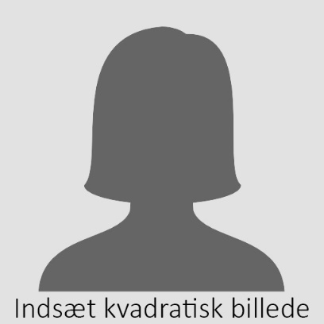
SFO på Børneskolen
5B
Skolegade 22
7189 Skoleby
Att. leder Steen F. Olsen
Ansøgning til stillingen som pædagogmedhjælper

Skoleby, den 27. august 2020

Grøn, kreativ og anerkendende pædagogmedhjælper med erfaring
Jeg blev simpelthen så glad, da jeg læste jeres jobopslag. Det er lige et job for mig, tænkte jeg. For lige som mig lægger I stor vægt på, at børnene får oplevelser i naturen, kendskab til dens mangfoldighed og lærer at passe på den, så den også er der til de kommende generationer.

En grøn kollega
Med mig som kollega får I et rigtigt udemenneske, som elsker at arbejde med børn i naturen. Naturen kan være en fantastik udviklingsramme for børnene, hvor de får lov til at være fysisk aktive, gå på opdagelse og være nysgerrige.
I får desuden en kollega med erfaring i at planlægge naturaktiviteter med inspiration fra ”Grønne Spirer” og ”Den styrkede pædagogiske læreplan”. I mit sidste job havde vi fx fokus på klima og bæredygtighed, og det dobbelte budskab lykkedes: at få børnene til at erkende klimaudfordringen og indse, hvad de selv kan gøre – uden at gøre dem bange og handlingslammede.

En kreativ kollega
Ligesom jer vægter jeg også at inspirere børnene til at udtrykke sig kreativt. Jeg har fx gode erfaringer med tage børnene med ud i naturen og finde naturmaterialer, som kan laves til noget sjovt og nyt, og som kan bearbejdes forskelligt alt efter det enkelte barns færdigheder og forudsætninger. På den måde kan vi forene glæden ved naturen med den kreative oplevelse.
Jeg har også erfaring med at bruge kreative aktiviteter til at nedbryde kønsstereotyper om, hvad drenge og piger kan og vil. Fx har jeg fået drenge til at sy nogle flotte farvestrålende puder med motiver, de først selv havde tegnet, og piger til at dreje de flotteste figurer i træ. Selvfølgelig uden at sætte køn på aktiviteten - det var et tilbud til alle børnene.

En anerkendende kollega
Gennem mine 12 år som pædagogmedhjælper har jeg gjort mit bedste for at være en kærlig, men samtidig tydelig voksen, der viser vejen og danner positive rammer for udvikling af empati og venskaber.
Jeg ser alle børn som unikke og med forskellige ressourcer, som det er vores opgave som voksne at motivere dem til at få det bedste ud af.
Jeg er en person, som sætter stor pris på et kollegasamarbejde, hvor fokus er på at hjælpes ad i hverdagen og få det bedste frem i hinanden, så både børn og voksne i huset trives. Det vil være en ny, men spændende oplevelse for mig også at skulle samarbejde med lærerne på Børneskolen.
Jeg håber, I har lyst til at lære mig nærmere at kende ved en jobsamtale.

Venlig hilsen
Pamela Miller

